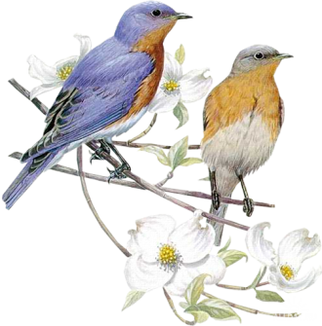

Викторина «Перелётные птицы весной»

Цель: развивать экологическое мышление и творческое воображение, опираясь на знания, полученные в разных видах деятельности.
Задачи:
- проверить и углубить полученные знания детей по теме «Перелетные птицы»; выявить лучших знатоков пернатых друзей;
- формировать умения и навыки наблюдения за птицами;
- учить устанавливать связь между средой обитания и образом жизни птиц;
- продолжить развивать память, мышление, расширять кругозор, эрудицию;
- воспитывать любовь и бережное отношение к живой природе.
Воспитатель: Наступила весна. Птицы возвращаются на родину.
Ребенок: (рассказывает стихотворение)
Возвращаются певцы…
Возвращаются певцы,
Наши старые жильцы.
От невидимых лучей
Побежал с горы ручей,
И подснежник маленький
Вырос на проталинке,
Возвращаются скворцы -
Наши старые жильцы.
Воробьи у лужицы
Шумной стайкой кружатся.
И малиновка, и дрозд
Занялись устройством гнёзд.
Носят, носят в домики
Птицы по соломинке.

Воспитатель: Перед вами на доске зашифрованы названия птиц - они состоят из первых букв предметов изображенных на картинках.
 | 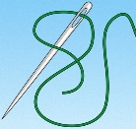 | 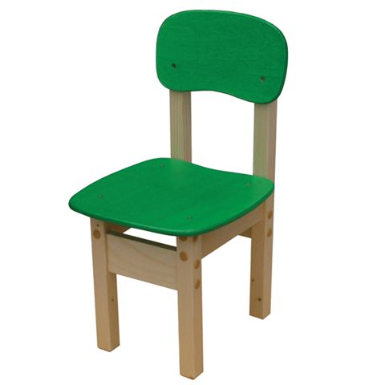
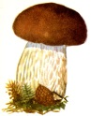 | 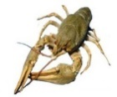 | 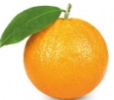 | 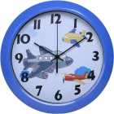
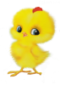
УТКА АИСТ

ГРАЧ ЦАПЛЯ

Воспитатель: Что общего в названии этих птиц? (ответы детей)Какие птицы называются перелетными? (ответы детей)Чем перелетные птицы отличаются от зимующих? Почему перелетные птицы улетали в теплые страны? Почему с приходом весны они возвращаются обратно? (ответы детей)
Воспитатель: Мы свами много беседовали о перелетных птицах. Сегодня я предлагаю вам проверить, как вы запомнили и усвоили материал по данной теме. Я предлагаю вам поучаствовать в викторине. За каждый правильный я буду выдавать жетон. У кого в итоге окажется большее количество жетонов, тот становится победителем нашей викторины.

I тур. Вопросы викторины
- Какие перелётные птицы вам знакомы? (ответы детей)
- Какая основная причина перелета птиц в теплые края с приходом осени? (Только из-за отсутствия пищи. Холод не является причиной перелета. Голодная птица замерзает, сытая — никогда.)
- В народе говоря: «У этой птицы волшебное пение, да скромное оперение» (соловей)
- Чем питаются соловьи? (гусеницами, личинками, червяками)
- Определите птицу по описанию: «Спинка и бока у нее серые, брюшко белое, верхняя часть грудки, хвост, и крылья черные, блестящие, украшенные по краям белыми перышками» (трясогузка)
- В народе эту птицу называют «ледоломкой». (трясогузка) Объясните почему? (птичка бегает по льдинам, ищет вмерзших в лед жучков, трясет хвостиком.)
- Птенец, какой птицы не знает своей матери? (Птенец кукушки.)
- Кто «воспитывает» маленьких кукушат?
- Какая лесная птица делает гнездо на земле? (Пеночка).
- Почему ученые оправдали кукушку, несмотря на то, что подкидыши-кукушата выбрасывают других птенцов из гнезда? (Кукушка — единственная птица, которая поедает мохнатых (ядовитых и самых прожорливых, уничтожающих лес гектарами) гусениц. Ни одна другая птица не прикасается к этим гусеницам.)
- Какие птицы прилетают к нам первыми весной? (Грачи.)
- Почему весну «открывают» грачи, а ласточки прилетают позже других птиц? (Из-за способа питания. Грачи ищут корм в почве, а ласточки ловят насекомых на лету. Насекомые в воздухе появляются позже, соответственно, и ласточки прилетают позже других птиц.)
- Чем питается грач? (насекомыми, червяками, полевыми мышами, улитками, (может поймать молодого зайчонка).
- Кто отдыхает сидя на проводах? Если она летает низко к земле — быть дождю. (Ласточка.)
- Кто является врагом ласточки? (воробей. Он нередко атакует и захватывает ласточкины гнёзда, выкидывая оттуда крошечных птенцов)
- Какая птица наших лесов лучше всех подражает птичьим голосам? (Скворец.)
- Какая птица является символом красоты, чистоты и нежности? (Лебедь.)

- Какие птицы ловят насекомых на лету? (Ласточки)
- Где гнездятся скворцы? (в дуплах, в скворечниках)
- В какие календарные периоды у скворца блестящее черное оперение с зеленоватым отливом, а в какие крапчатое (с белыми пятнышками), с характерным
металлическим блеском? (черное – весной и летом, в пятнышках – осенью и зимой)
- Человек, который изучает птиц и их повадки – это… (Орнитолог)

II тур «Угадай птицу по пению».
Воспитатель: У каждой птицы свое особенное пение, отличающееся от других птиц. Попробуйте сейчас на сух определить какая птица поет. (Включаю запись с голосами птиц. Дети должны определить птицу по пению и назвать ее)

Подвижная игра «Превратись в птицу»
Ведущий: «Раз, два, три, вокруг себя повернись и в птицу превратись» (в воробья- дети имитируют походку, повадки и голоса воробьев, затем в журавля, ласточку)

Подведение итогов.

